ÁREA: Español Semana 6 | PERÍODO: 3 | DOCENTE: Elcy Sánchez | GRADO: Clei 3

EJES TEMÁTICOS A DESARROLLAR:
Aplico mis conocimientos

Indicadores de desempeño:

Identifica y emplea los conocimientos adquiridos durante el periodo.

SEGUIMIENTO Y EVALUACIÓN
ACTIVIDAD | CRITERIOS DE REVISIÓN Y CALIFICACIÓN POR PARTE DEL DOCENTE | FECHA DE ENTREGA
ACTIVIDAD 1. evaluacion | Letra clara, ortografia, coherencia y entrega oportuna | Viernes 18 de Septiembre

1. ¿Cómo definimos la noticia?
2. ¿Qué características debe tener toda noticia?
3. ¿Qué es lo que determina que un suceso cualquiera sea o no noticiable?
4. ¿Qué entendemos por noticia objetiva?
5. ¿Qué entendemos por reportaje?
6. ¿Qué significa la técnica de las 6 W?
7. Escriba las recomendaciones precisas que se deben tener en cuenta al escribir un correo
electrónico.
8. Enumere las opciones de búsqueda que ofrecen los diccionarios electrónicos.
9. ¿Qué pueden contener los diccionarios en CD ROM o Internet?
10. Completa este cuadro con el análisis de estas formas verbales:

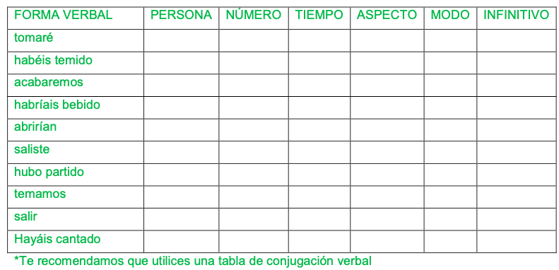

11. Escribe los participios de los verbos siguientes: abrir, cubrir, decir, escribir, hacer, morir, poner, cantar, ver, bailar, estudiar.
12. Señala las perífrasis que hay en las siguientes oraciones:
Lleva estudiando tres horas
Juan va a comer hoy a casa de sus abuelos
Va a llover
Deben de ser las once
Anda arrastrando los pies
Anda criticando a todo el mundo
Te tengo dicho que no te tumbes en el sofá
Has de colaborar más en las tareas de casa
Vuelve a hacer frío
Se ha puesto a gritar como un energúmeno
Está leyendo tranquilamente una revista en el salón
13. Señala los rasgos comunes de la literatura renacentista.
14. Señala las características del Renacimiento en España.
15. ¿Qué autores importantes hemos destacado durante el reinado de Carlos I? 16. Señala los temas de la lírica italianizante.
17. Escribe el nombre del autor de cada una de las obras siguientes:
Oda a la vida retirada:
Cántico espiritual:
Las novelas ejemplares:
El Lazarillo de Tormes:
Los siete libros de la Diana:
Los trabajos de Persiles y Segismunda:
18. Enumera los temas de la poesía de Fray Luis de León y señala sus obras más importantes.

Me autoevaluó | Si | No
Logre culminar todos los trabajos
Envie los trabajos a tiempo

